蒙彼利埃大学医疗健康管理博士招生简章
Universite de Montpellier
Doctorate in Health Management
蒙彼利埃大学医疗健康管理博士

中国美国著名经济学家保罗皮尔泽甚至在 《财富第五波》 中将健康产业称为继IT产业之后的全球球“财富第五波” 。
“下一个首富 一定在大健康领域” 一一马云
没有全民健康就没有全面小康 一一全国卫生与健康大会
中国将成为全球健康产业的最大市场 一一新华社

培养目标
将科学实践和思辨哲学结合的能力
将管理经验升华至个人理论的能力
洞悉大健康行业规律与趋势的能力
探索已有知识边界实现突破的能力

一、项目介绍
- DHM项目，全称“医疗健康管理博士（Doctorate in Health Management）”，是基于法国蒙彼利埃大学医学院悠久扎实的学术基础及其管理学院的雄厚实力，同时结合中国健康产业的发展状况，为中国健康领域有丰富实战管理经验的专业人才量身打造的博士项目。
- DHM项目注重前瞻性地将实际需求和理论相结合的教育理念，为 DHM学员提供国内外管理理论以及基于国内外健康行业的专业课程的学习机会， 浸入式地交叉学习不同文化下的健康产业发展趋势和企业管理理论，培养学员前瞻性视野及真全球领导者的意识和能力，并最终成为中国未来健康产业的推动者和引领者。
二、项目优势
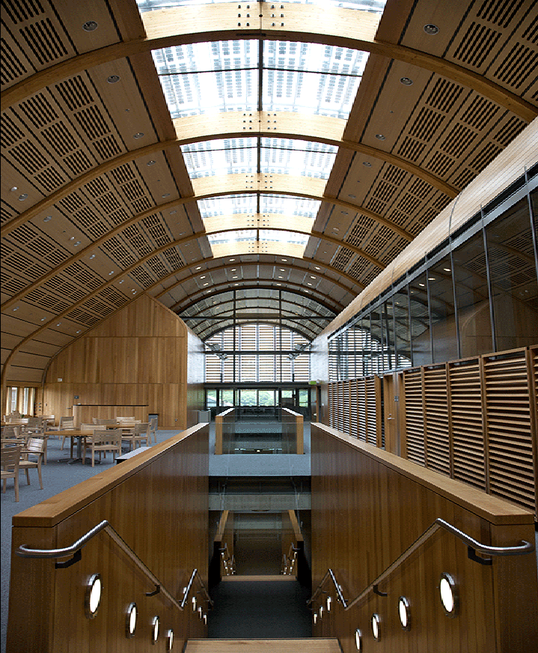
- 基于国内健康产业积极的发展趋势和巨大潜力，为行业高级管理人士量身定制的扎实管理理论并着眼于行业未来的博士项目。
- 在工作，家庭，学业并重的时刻，我们为您提供免联考 ，三年制，每月一次周末授课的博士项目，方便三个维度的时间切换 。
- 为了保证理论学习的深度和广度，我们将提供中西合璧的博士学位项目，中外知名教授以及业界专家为你共同授业解惑。
- 基于我们多年的教育经验，建立了庞大的硕博校友圈，并分别成立了以学术、国际、终身学习为主题的全球三大校友平台。
- 我们鼓励师夷长技，并将分别安排2-3次浸入式专题游学，带领学员参访国际成熟的健康管理体系，学习其成功经验和理论。

三、学校介绍
蒙彼利埃大学成立于1289年，作为法国第一个非宗教、国际性的大学享誉全球。蒙彼利埃大学坐落于法国蒙彼利埃市，该城市位于法国南部地中海沿岸，是法国第八大城市，有“阳光之城”的美誉。蒙彼利埃大学除了与多家法国国家和国际研究机构保持着紧密的关系，还与英国剑桥大学、牛津大学、德国哥延根大学齐名，是欧洲顶尖的“英布拉大学联盟”成员之一。法国蒙彼利埃大学全球排名第141名，法国学术排名第6名，法国蒙彼利埃大学医学院全法排名第8名，全球排名第218名。
蒙彼利埃大学医学院是仍在运营着的世界上最古老的医学院校，它拥有最系统的健康（医疗）系统，具有丰富实践经验的教授资源。而作为法国第三大管理学院，蒙彼利埃的管理学院拥有充足的师资和管理案例。因此，二者实力的结合确保了DHM项目雄厚的是师资基础和资源储备。

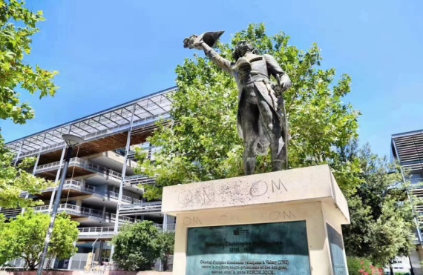
DHM项目的培养目标，学员将拥有：将科学实践和思辨哲学结合的能力，将管理经验升华至个人理论的能力，洞悉大健康行业规律与趋势的能力，探索已有知识边界实现突破的能力。

四、培养目标
五、课程介绍
这是一个专门为未来引领健康产业发展的企业家们量身打造的博士项目，旨在帮助健康行业的管理者，构建思维框架和理论，为未来做好准备。医疗健康管理博士项目的课程设置包含四大模块，通过这四大模块的学习，DHM学员将全方位学习世界一流的医疗健康体系，并有机会在学习的过程中结识同行精英，从而在学术和实践上碰撞出思想火花。
六、课程设置
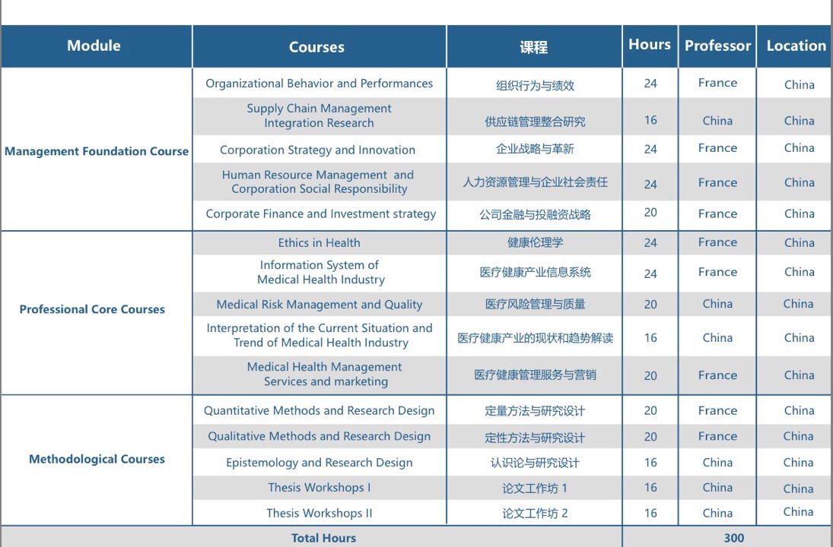
八、学费
七、学习安排
学 制：3年
授课时间：周末上课，平均每月集中授课一次，每次2-3天； 游学期间也将安排1-2门法方课程
授课方式：采用面授、研讨会等方式 ，期间还将安排各种国内外讲座、论坛等活动。
授课语言：中文（英文授课配同声翻译）
授课地点：国内一北京大学医学部及移动课堂
国外一海外名校互动教学及海外游学

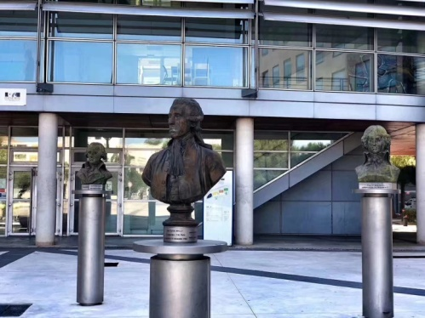
报名面试：2000元人民币
学费：32万元人民币/三年
境外服务费：1500欧元/三年
注册费：1200欧元/年（注册费以放当年官方网站公布费用为准）
九、师资介绍

DHM博士项目的师资将基于蒙彼利埃大学管理学院及医学院的教授资源，结合国内知名高校及医学院的教授和健康行业专家学者，共同为DHM博士学员的学习及论文给予全面指导，同时为学员企业的发展提供最具实践性的指导建议。
十、学位证书

在得到蒙彼利埃大学学位评审委员会的认可后，学员将获得由蒙彼利埃大学颁发的医疗健康管理博士学位证书；

十一
十一、申请材料
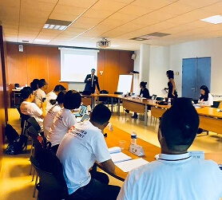
  - 入学申请表
  - 入学动机信
  - 身份证复印件2份
  - 学历证书复印件2份 （原件复核）
  - 中英文个人简历各两份
  - 两寸蓝底照片5张
  - 名片4张
  - 研究课题

十二
十二、申请流程
提交申请材料→招生委员会审核→在线面试→发放录取通知书→缴纳学费入学学习
十三、校友资源
DHM博士项目，旨在为学员提供机会与来自欧洲和中国的专家学者建立学术联系，为学员打造博士企业及优质校友圈，以三大不同校友平台的三倍视角将校友圈扩大至全国乃至全球。

- 个人信息

2寸蓝底照片
姓名：________________

性别：□ 男 □ 女

国籍：□ 中国 □ 其他 ____________________

出生日期：____________ 年__________月__________日

出生地： ___________________________________________

身份证号码：________________________________________

护照号码： _________________________________________

办公地址：__________________________________________

邮政编码：_______________ 办公电话：__________________ 办公传真：_______________

家庭地址：________________________________________________________________________

邮政编码：_______________ 家庭电话：_________________ 家庭传真：_______________

电子信箱：___________________________________ 手机号码：________________________

请您指定一位紧急联系人

姓名______________________ (先生/女士) 电话/手机 _________________

- 工作背景

全职工作经验：_______ 年________月 管理工作经验：________ 年_________月（至本课程开学）

目前工作情况：

工作单位：__________________________________________

单位性质：__________________________________________

行业划分：__________________________________________

职务：_______________________________（如果您在目前的工作单位担任过多项职务，您只需提供现任的职务情况）

担任此职务年限：____________年____________月

您下属员工人数 _________________

请按先近后远的顺序依次填好您的工作经历。

起（年/月） | 止（年/月） | 公司/机构 | 职务 | 主要职责

- 教育背景

请按照时间顺序填入您所就读的大学及以上学历。

大学/所在国 | 起（年） | 止（年） | 专业 | 所获学位

请列出您曾获得的所有荣誉奖章或奖学金的名称。

奖章/奖学金名称 | 颁奖单位 | 年份

- 其他信息

您单位赞助您的学费吗？ □ 全额赞助 □ 部分赞助 □ 自费

您是否在任何国家有过任何犯罪或不良记彔？

□ 否 □ 是，请说明______________________________________________

入学动机
- 您希望通过DHM课程收获哪些？（多选）
□ 健康管理知识
□ 校友资源
□ 合作商机
□ 培训机会
□ 跳槽平台
□ 其他：___________________________________________

- 除了面授形式的课程，您更倾向于DHM的哪种课程形式？
□ 讲座（大课）
□ 研讨会（小型讨论）
□ 国外游学交流
□ 公司名企参访
□ 其他：___________________________________________

- 您目前所在医疗行业目前发展的难点是？
□ 新品开发
□ 资金投入大
□ 准入门槛高
□ 自然资源和技术资源的双重依赖
□ 其他：_________________________________________

- 您认为什么样的平台会帮助您的事业更进一步？
□ 资金
□ 技术
□ 新产品、技术或新材料研发
□ 产品认证
□ 其他：_________________________________________

- 您认为DHM应重点加强哪些方面的教育？（多选）
□ 医疗管理知识
□ 系统的商学知识
□ 创造性思维
□ 国际化视野
□ 领导者的社会责任
□ 知识和技能在实践中的应用
□ 其他：___________________________________________

- 下面哪个课程是您最感兴趣的？（后加一句话简单介绍原因）
□ 公司财务与治理
□ 企业家精神
□ 医疗系统供应链管理
□ 健康管理信息系统化
□ 战略性健康管理
□ 健康管理服务与营销
□ 医疗风险管理
□ 医疗客户关系管理
□ 人力资源管理
□ 医疗卫生系统：国际视角
□ 研究方法论
□ 其他：___________________________________________

原因：_________________________________________________________

- 您在目前的工作中取得过什么成就？请做一个简短的介绍。

- 您对您所在行业或机构发展有何看法？

- 自我评价（包括您的优点和缺点）:

- 对今后学校及校友会的工作有什么期许和建议？

本人申明

本人谨此申明：我提供的所有报名资料信息皆准确和完整。我同意在需要的情况下提交原件以确认我的报名资格。报名表中报考人自述完全由我本人完成。我知道报名材料中的虚假、错误或重大遗漏会导致不彔取或取消学籍，所交纳的费用不予退还。

我理解并同意蒙彼利埃大学关于全部报名材料归学校所有，无论考生彔取与否均不予退回的规定。我授权蒙彼利埃大学使用报名表中的信息查询本人以前学习记彔。

签名 : 日期 :

